МІНІСТЕРСТВО ОСВІТИ І НАУКИ УКРАЇНИ

НАЦІОНАЛЬНИЙ ТЕХНІЧНИЙ УНІВЕРСИТЕТ

“ХАРКІВСЬКИЙ ПОЛІТЕХНІЧНИЙ ІНСТИТУТ”

Кафедра «Програмна інженерія та інформаційні технології управління»

Лабораторна робота №4

з курсу «Сучасна теорія управління»

«Прогнозування діяльності підприємства»

Виконала:

студентка групи КН-36б

Ликова М. С.

Перевірила:

доц. каф. ПІІТУ

Москаленко В. В.

Харків 2019

**Мета роботи:**отримання практичних навичок обробки статистичної інформації з метою прогнозування діяльності підприємства та формування умінь з аналізу прогнозів.

**Виконання лабораторної роботи**

**Задача 1.**Дано обсяги місячних продажів за останні 29 місяців. Необхідно визначити, який обсяг продажів буде в 30-му місяці. Використовувати метод ковзного середнього.

**Розв’язання**.

1. Вихідні данні

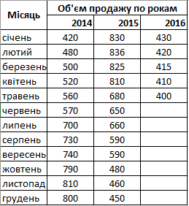

Рисунок 1 – Вихідні дані

1. Розраховуємо середнього за трьома значеннями

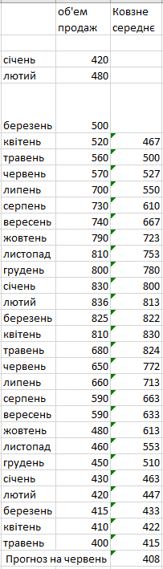

Рисунок 2 – Середнє за трьома значеннями

1. Будуємо графік вихідних даних

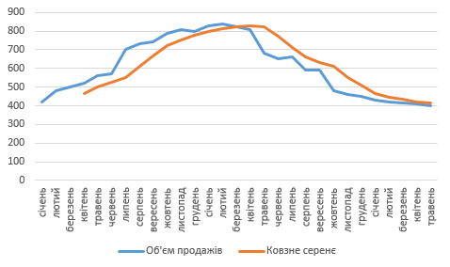

Рисунок 3 – Графік вихідних і прогнозних значень

1. Розраховуємо точність прогнозу за допомогою середньої відносної помилки MAPE.

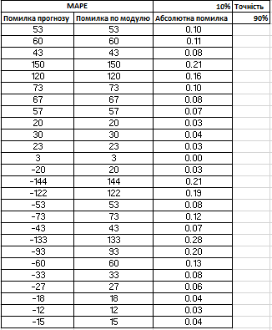

Рисунок 4 – Точність прогнозу

**Задача 2.**Дано: місячні обсяги продажів продукту. Потрібно скласти прогноз виручки від реалізації продукту в жовтні на основі побудованої апроксимуючої моделі в MS Excel. Попередньо побудувати кілька моделей, зробити прогнози і вибрати найбільш точну модель.

**Розв’язання.**

1. Вихідні данні

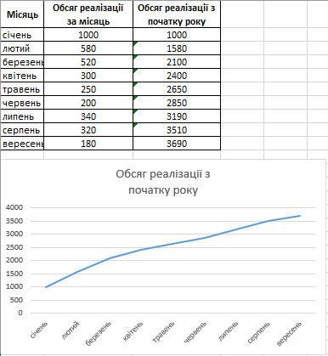

Рисунок 5 – Вихідні дані та графічне представлення обсягів реалізації

1. Результат прогнозу за трьома попередніми

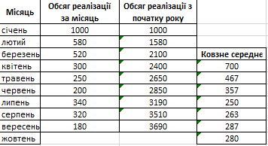

Рисунок 6 – Ковзне середнє

1. Результаті прогнозів за лініями тренду

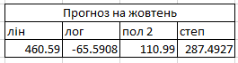

Рисунок 7 – Результати прогнозів

1. Лінії трендів з різними параметрами

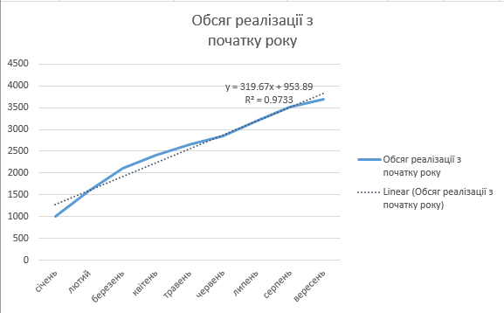

Рисунок 8 – Лінійний тренд

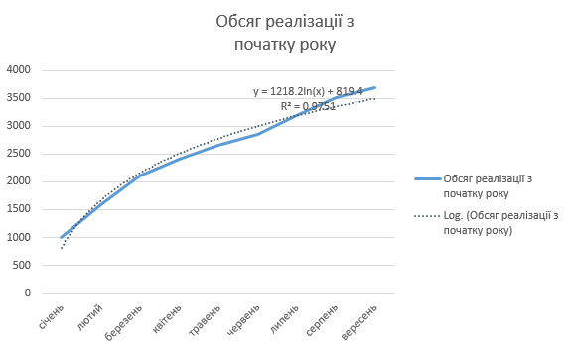

Рисунок 9 – Логарифмічний тренд

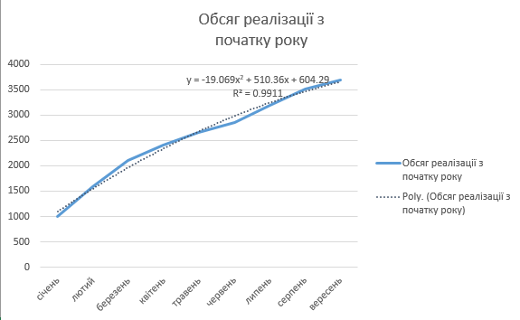

Рисунок 10 – Поліноміальний тренд

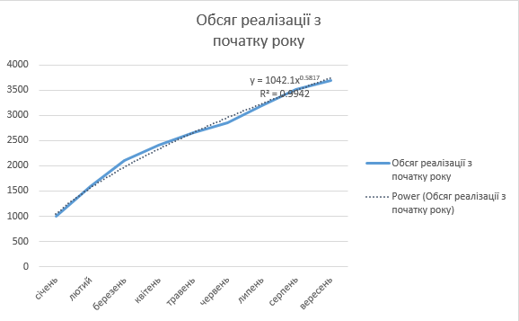

Рисунок 11 – Статечний тренд

Висновок: Тільки ступнева модель дала результат близький до теоретичного, розрахованого за трьома попередніми.

**Задача 3.** Залежність продажів від реклами задана статистичними даними. Необхідно скласти прогноз і оцінити продаж у наступній точці – витрати на рекламу рівні 6 тис. $, за допомогою трьох методів: ковзне середнє, експоненціальне згладжування, регресія.

**Розв’язання.**

1. Вхідні дані та прогноз за допомогою методу ковзного середнього та експоненціального згладжування.

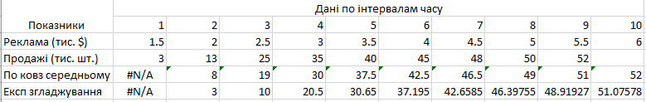

Рисунок 12 – Вхідні дані та прогноз за допомогою двох методів

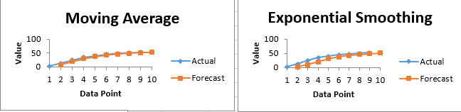

Рисунок 13 – Графіки прогнозу за двома методами

1. Регресія.

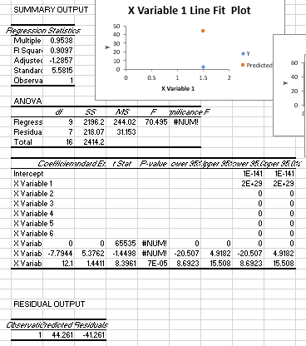

Рисунок 14 – Результати роботи інструменту Регресія

Аналіз результатів.

1. У таблиці «Регресійна статистика» винесено коефіцієнт детермінації R2, його значення дорівнює 0.9, що означає – ступінь близькості достатня.
2. Таблиця «Дисперсійний аналіз»:

а) df – ступенів свободи, де рядок «Регресія» = 6 – кількість коефіцієнтів рівняння; «Залишок» = 9 – кількість вихідних даних;

б) ss – сума квадратів, «Регресія» = 2196; «Залишок» = 218;

в) ms – допоміжні величини, «Регресія» = 244, «Залишок» = 31

г) F – адекватність моделі, а значимість F не дорівнює числу, тобто неможливо оцінити адекватність моделі;

д) Р-значення – оцінка значимості коефіцієнтів моделі = 6.7Е-05, тобто з ймовірністю 0.95 можна вважати, зо відповідні значення Х не впливає на У.

**Задача 4.**ВАТ «МТС» має стійку мережу дистриб'юторів і постійний попит на продукцію, що дозволяє адекватно зробити оцінку прогнозів продажів і обсягів грошових потоків (грошові потоки являють собою суму чистого прибутку підприємства і амортизації, грн). Дані за 10 періодів (півріччя) наведені на рис. 15.

1. Прогнозування методом змінного середнього

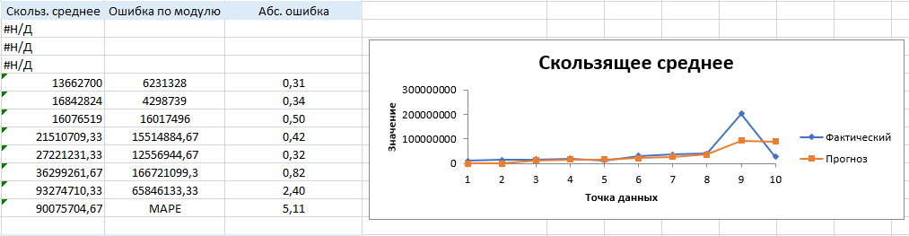

Рисунок 15 – Прогнозування методом змінного середнього

1. Прогнозування методом експоненціального згладжування

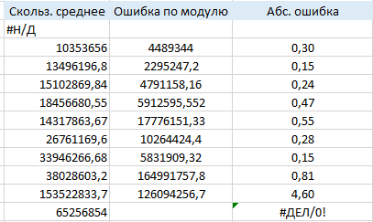

Рисунок 16 – Прогнозування методом експоненційного згладжування

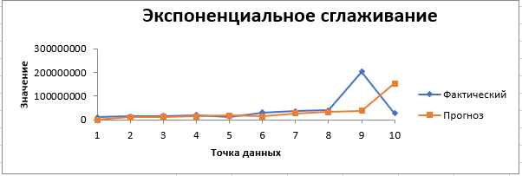

Рисунок 17 – Графік експоненційного згладжування

1. Побудування регресійного рівняння

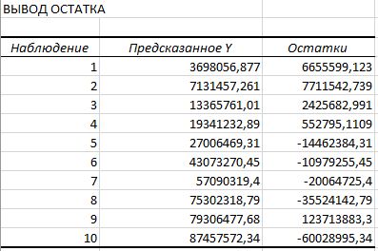

Рисунок 18 – Таблиця спостережень

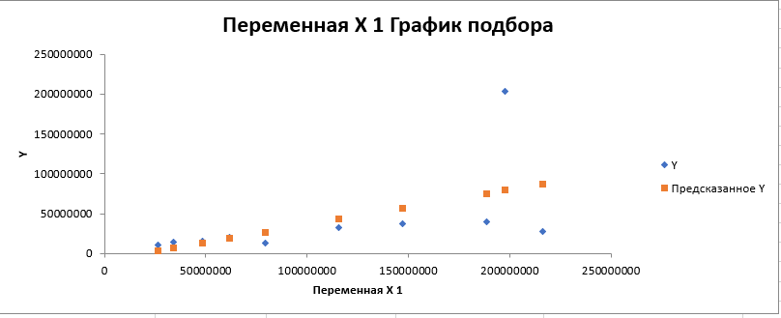

Рисунок 19 – Графік змінної

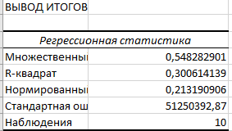

Рисунок 20 – Вивід підсумків

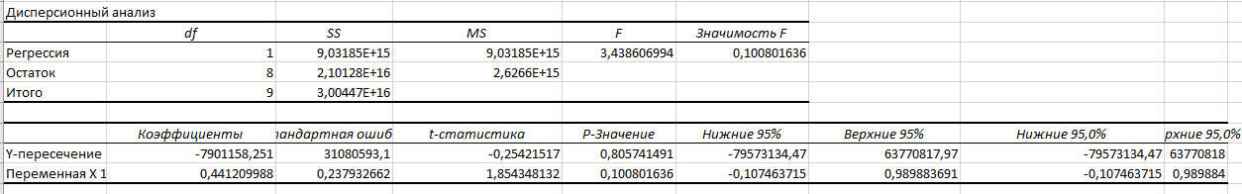

Рисунок 21 – Таблиця дисперсійного аналізу

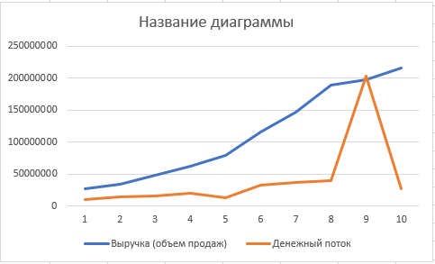

Рисунок 22 – Графік зміни обсягу продажів і грошового потоку в часі

1. Побудова авторегресійних моделей прогнозування обсягу продажів і грошових потоків.

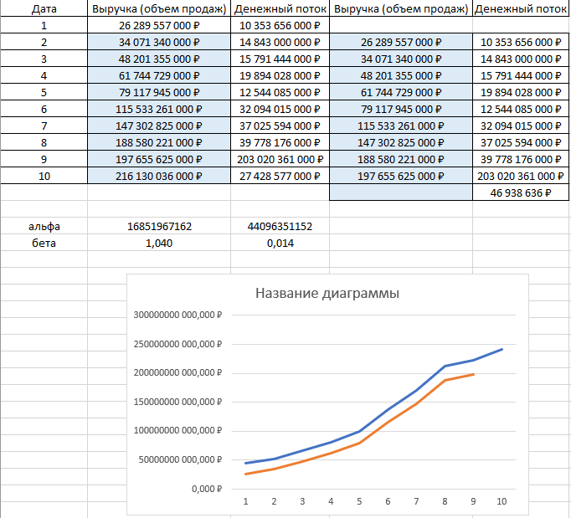

Рисунок 23 – Авторегресійна модель прогнозування

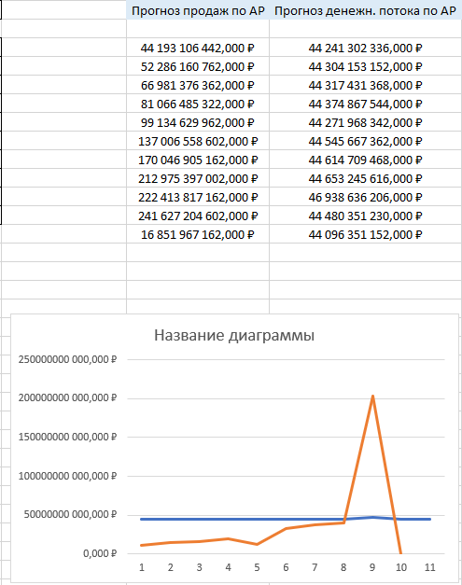

Рисунок 24 – Висновки по АР

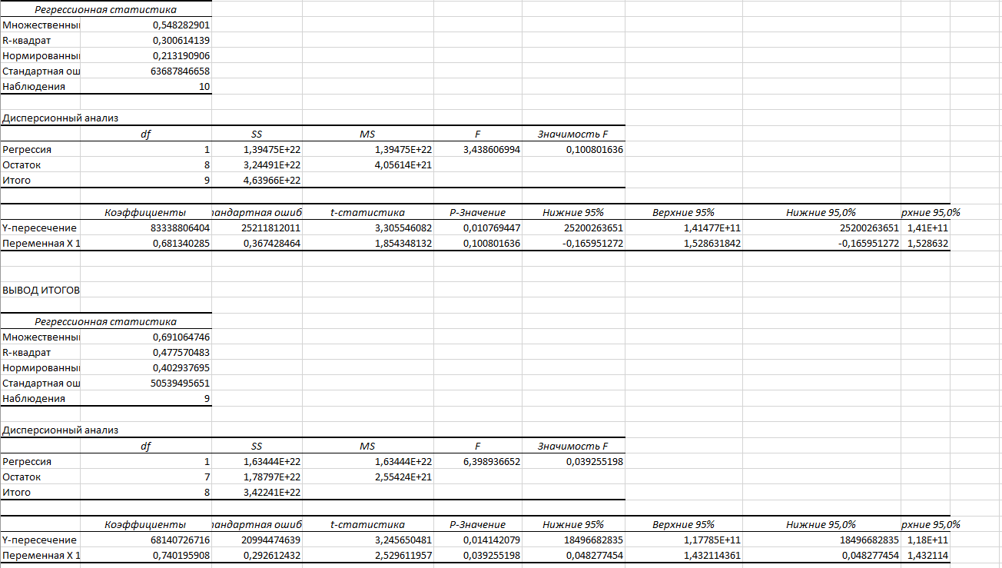

Рисунок 25 – Таблиця результатів прогнозу